Redes virtuais
É possível utilizar virtualização para emular uma arquitetura cliente-servidor para uma aplicação qualquer. Essa funcionalidade é útil para realizar testes em servidores de aplicação antes de lançar o ambiente para produção, em que usuários reais irão utilizar o sistema.
Neste estudo de caso, será visto como realizar o teste de um servidor FTP para criar um servidor de armazenamento.
Para o teste de uma arquitetura cliente-servidor, será necessário utilizar duas máquinas virtuais, uma com a configuração do servidor, que poderá ser a máquina virtual que irá para produção assim que os testes estiverem finalizados, e outra com a configuração de cliente, que poderá ser distribuída para os usuários ou simplesmente descartada.
Para iniciar a prática, é necessário criar uma máquina virtual (chamada “servidor”), instalar um sistema operacional na máquina virtual (sugere-se a instalação do Linux Kubuntu, mas é possível instalar qualquer outra distribuição), clonar a máquina virtual “servidor”, clicando com o botão direito sobre a máquina virtual na lista de máquinas virtuais disponíveis no software VirtualBox, e selecionando a opção “clonar” (conforme demonstrado na Figura 1.1, a seguir) para criar a máquina virtual “cliente”.
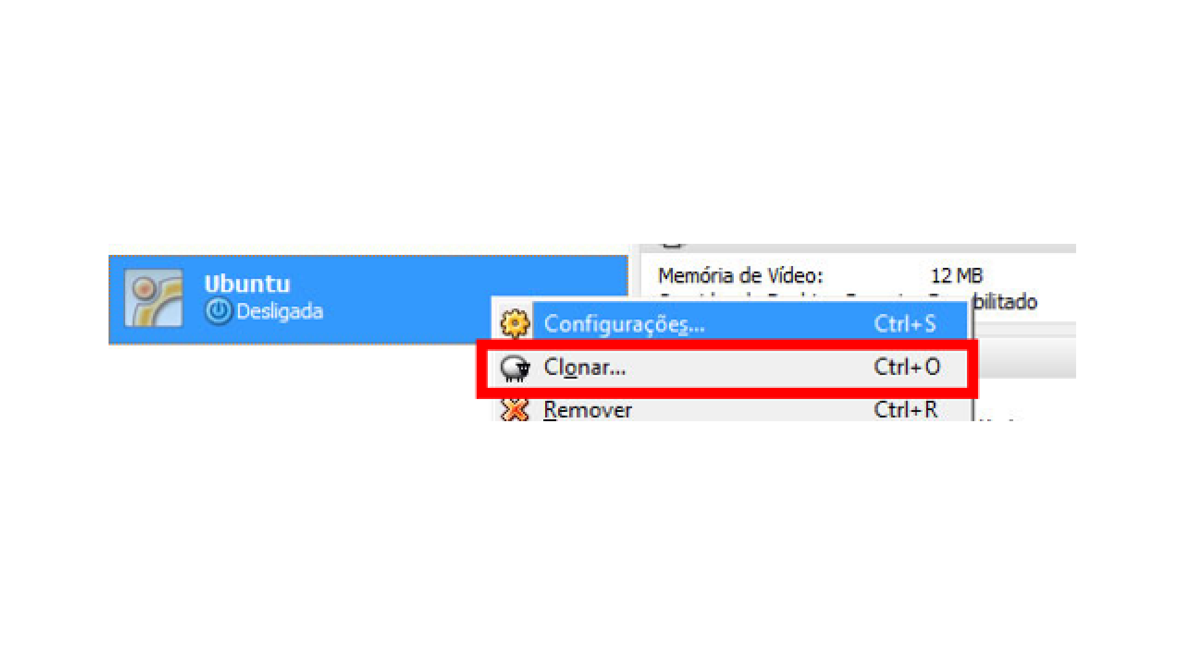
Para instalar um servidor de FTP na máquina virtual “servidor” preparada, é necessário abrir o programa “terminal” do Kubuntu e digitar os seguintes comandos:
- sudo apt-get update
- sudo apt-get upgrade
- sudo apt-get install vsftpd -y
Pode ser necessário inserir a senha de administrador para um ou todos os comandos. Os caracteres não vão aparecer no terminal durante a digitação da senha.
Para permitir o acesso à rede, o adaptador virtual de rede das máquinas virtuais deve ser configurado para o modo bridge, conforme demonstrado na figura a seguir.
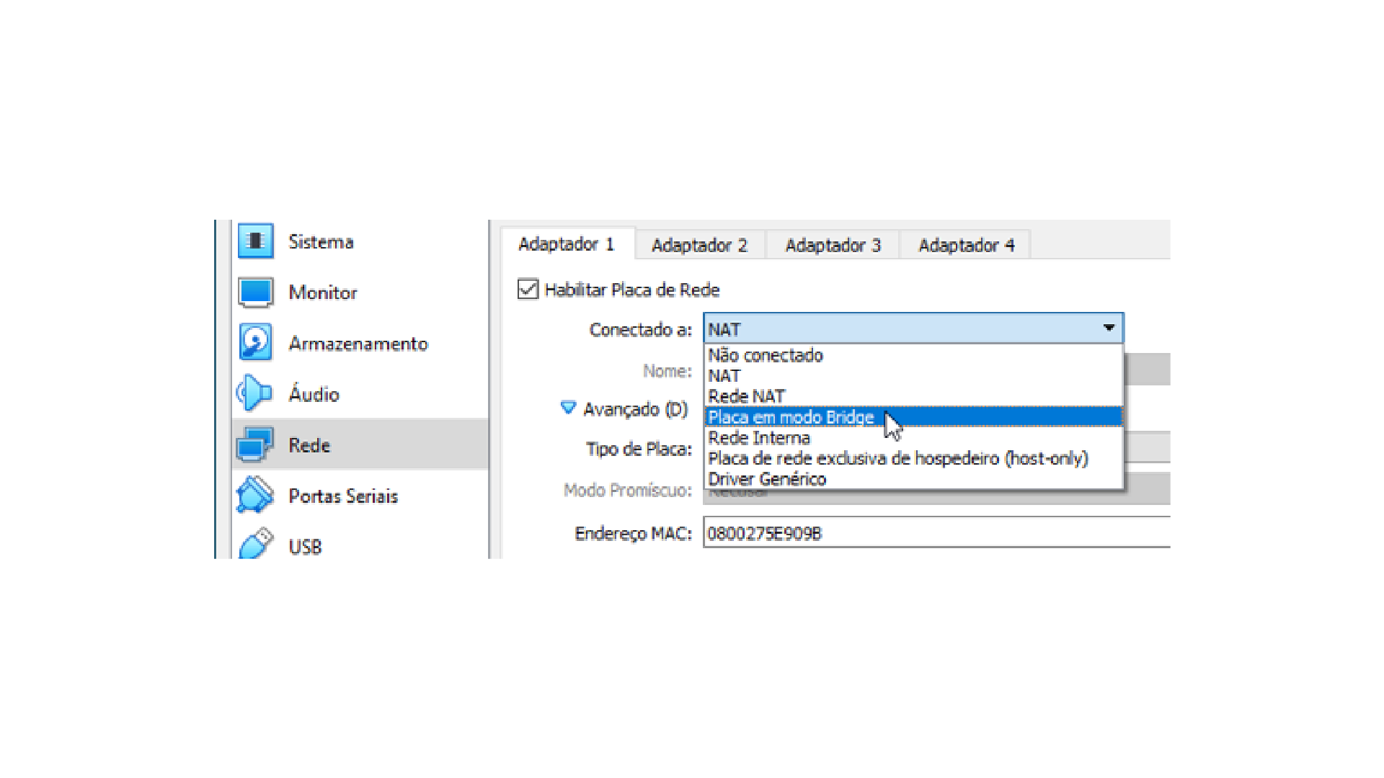
Neste ponto, é possível inicializar ambas as máquinas e realizar a configuração do endereço IP das máquinas virtuais, contando com os utilitários de configuração do sistema operacional. Lembre que os IPs das máquinas devem ser compatíveis com a rede, não podendo haver na rede duas máquinas com endereços iguais, mas, como sugestão, é possível configurar o IP da máquina “servidor” como 192.168.0.20 e a máquina “cliente” como 192.168.0.21.
Com as duas máquinas executando, cliente e servidor, e depois do IP ser configurado, é necessário abrir o gerenciador de arquivos do computador “cliente” e digitar ftp://192.168.0.20 (ou o número do IP que foi configurado para a máquina virtual “servidor”).
Se a conexão for bem-sucedida, a configuração foi feita de maneira correta!

Vamos Praticar
Ao final deste estudo de caso, deve ser elaborado e disponibilizado um relatório no fórum da seção, com capturas de tela, contendo: 1. O procedimento de clonagem da máquina virtual; 2. Como a instalação do servidor de FTP foi realizada; 3. O processo de configuração da rede; e 4. O processo de transferência de arquivos. Devem ser documentadas as eventuais dificuldades encontradas e como foram superadas.
Ao final, disponibilize seu trabalho no fórum da seção.

Referências
LINUX KUBUNTU. Graphical Install/Kubuntu. Ubuntu Documentation , Community Help Wiki. Disponível em: https://help.ubuntu.com/community/GraphicalInstall/Kubuntu . Acesso em: 25 dez. 2019.
ORACLE. Download VirtualBox , 2019. Disponível em: https://www.virtualbox.org/wiki/Downloads . Acesso em: 11 dez. 2019.
Caro estudante,
Ao final desta atividade, você deve: 1. Ter clonado uma máquina virtual; 2. Ter configurado a rede em uma máquina virtual; 3. Conseguido fazer uma conexão externa à máquina virtual por meio de outra máquina virtual. O relatório que foi confeccionado deve conter todos os passos para mostrar a funcionamento do sistema, incluindo screencaps das etapas-chave da instalação. Não é necessário ilustrar todas as etapas da instalação.
Esse procedimento é a base para a criação de serviços de rede e pode ser utilizado como os passos iniciais para uma miríade de outros serviços, como VoIP ou armazenamento remoto. Pode ser que seja necessário utilizar outros tipos de hypervisor, outros sistemas operacionais ou (mais frequentemente) outros softwares. Porém, seguindo o procedimento que foi feito nesta atividade e utilizando o roteiro que foi criado, você já tem a documentação que precisa para quando for necessário.

